Муниципальное бюджетное общеобразовательное учреждение
«Средняя общеобразовательная школа № 6
с углубленным изучением отдельных предметов г. Владивостока»

Индивидуальный проект

«Таинственный мир вулканов»

по географии

ученика 10 «А» класса
Храмченко Егора Денисовича

Руководитель проекта: учитель географии
Биккина Альфия Равилевна

г. Владивосток
2024 г.
Содержание
Стр.
Введение……………………………………………………………………… 3
Глава I. Вулканы на планете Земля
- Что такое вулканы и как они образуются……………………………….. 5
- Влияние вулканов на жизнь на Земле………………………………….... 7
- Классификация вулканов…………………………………………………. 9
- Строение вулкана………………………………………………………….. 11
Глава II. Создание 3D модели вулкана
- Подготовительный этап…………………………………………………… 12
- Изготовление 3D модели вулкана в разрезе……………………………... 13
Заключение…………………………………………………………………….. 14
Список литературы……………………………………………………………. 15
Приложения:
Приложение 1. Таблица 1. План-график реализации проекта……………... 16
Приложение 2. Таблица 2. Ожидаемые результаты………………………… 17
Приложение 3. Таблица 3. Затраты на изготовление модели вулкана…….. 18
Приложение 4. Фотографии процесса изготовления вулкана……………… 19
Приложение 5. Фотографии готовой модели вулкана…………………….… 20

Введение
Тема моего проекта: «Таинственный мир вулканов».
Цель проекта: изготовление 3D модели вулкана для демонстрации на уроках географии.
В процессе выполнения работы я должен решить следующие задачи:
- Найти информацию для проектной работы, а именно:
• изучить, что такое вулкан, как возникают вулканы, какие они бывают и их строение;
• изучить, какую роль может играть вулкан в жизни человека с историческими примерами.
- Изучить процесс создания 3D моделей.
- Подготовить чертеж модели вулкана.
4. Изготовить 3D модель вулкана из полимерной глины.
5. Представить свой проект и защитить его.
Методы исследования:
В моей исследовательской работе я буду использовать следующие методы:
1. Моделирование (эмпирический метод):
Сначала я подготовлю модель вулкана на компьютере (чертеж – мысленное моделирование (знаковое)), а затем изготовлю модель вулкана из полимерной глины (материальное моделирование). Это будет небольшая модель – уменьшенная копия, которая заменяет реальный объект, чтобы изучить его свойства.
2. Теоретические методы:
1) Определение понятий: я объясню, что такое вулкан.
2) Анализ и синтез:
Я расскажу о строении вулкана, обозначу его части, покажу их на модели (анализ), но при этом вулкан я рассматриваю в целом как отдельный географический объект, рассказываю о его свойствах и последствиях, к которым может привести извержение вулкана (синтез). Приведу несколько примеров из истории.
3) Классификация:
Я выделю несколько классификаций вулканов, для того чтобы показать, какие они бывают и их разнообразие на планете Земля.
Актуальность моего проекта:
С 14 по 15 января 2022 года в Тихом океане произошло извержение подводного вулкана Хунга-Тонга-Хунга-Хаапай, которое ученые назвали крупнейшим в истории наблюдений. В газете «Комсомольская правда» было написано об этом извержении: «Вулкан взорвался. Мощность взрыва, сопровождавшего извержение, составила 10 мегатонн в тротиловом эквиваленте. Выделившееся тепло вскипятило миллионы тонн воды. Первый выброс поднял пепел на высоту 58 километров. Всего за 30 минут он достиг мезосферы – области, в которой тормозят и вспыхивают метеоры, влетающие в атмосферу Земли. Вулкан сотрясал атмосферу и морское дно 12 часов кряду. Это ощущалось по всему Тихому океану.
Взрывная волна шесть раз обогнула Землю, достигая небывалой скорости – 320 метров в секунду – близкой к теоретически возможному пределу. При этом детекторы глобальной системы GLD360, отслеживающей электрические феномены в атмосфере, среагировали на 590 тысяч молний, которые метнул Хунга-Тонга-Хунга-Хаапай, установив рекорд, почти в два раза перекрывший прежний – 340 тысяч молний во время извержения Анак-Кракатау в 2018 году в Индонезии. В истории человечества катаклизма мощнее не было.»
Эта статья заставила меня задуматься о том, что вулканы – очень необычные географические объекты. Многие их них поражают своими размерами, красотой и той скрытой потенциальной угрозой, которую они несут в себе. Вулканов очень много на нашей планете, и они весьма разнообразны. Мне захотелось узнать, как устроен вулкан, как зарождаются вулканы, к каким последствиям могут привести их извержения, а затем, применив все полученные знания, создать 3D модель вулкана. Думаю, мой проект будет интересен моим одноклассникам и другим ученикам нашей школы, интересующимся географией.
ГЛАВА I
Вулканы на планете Земля
1. Что такое вулканы и как они образуются
Свое исследование я хочу начать с того, что вообще такое вулкан.
Вулкан – это прежде всего геологическое образование на поверхности земной коры или коры другой планеты, где магма выходит на поверхность, образуя лаву, вулканические газы, камни (вулканические бомбы) и пирокластические потоки. Слово «вулкан» происходит от имени древнеримского бога огня — Вулкана (лат. Vulcanus или лат.Volcanus).
Изначально, наша планета Земля (около 640-720 миллионов лет назад) была покрыта толстыми глыбами льда и напоминала большой снежный шар. Согласно исследованию ученых Университета Саутгемптона, избавиться от ледяного покрова нашей планете помогли извержения взрывоопасных подводных вулканов, которые полностью изменили химию океанов. Специалисты считают, что вулканическая активность вызвала ряд цепных химических реакций, создав тем самым условия для стремительного развития жизни на Земле. Иными словами, именно вулканам человечество и всё живое обязано своим появлением. Во время взрывной деятельности вулканы не только выбросили в воздух огромное количество диоксида углерода, но и привели к высвобождению в океан больших объемов магния, кальция и фосфора, что сделало атмосферу более пригодной для жизни. По словам доктора Тома Гернона, преподавателя геологических наук в Университете Саутгемптона и ведущего автора исследования, когда вулканический материал осаждается в морской воде, он подвергается очень быстрым и глубоким химическим изменениям, влияющим на биогеохимию океанов. Этот процесс помогает объяснить необычно высокий уровень фосфора в океанических водах, который, вероятно, стал катализатором возникновения животных. Фосфор является одним из ключевых элементов жизни – решающим для создания ДНК и клеточных мембран. Перед оледенением большинство живых существ в морях представляли собой свободно плавающие бактерии, состоящие из одной клетки. Рост уровня фосфора, вызванный подводным вулканизмом, стимулировал появление более сложных многоклеточных организмов, таких как водоросли.
В дальнейшем эти водоросли и цианобактерии посредством фотосинтеза выпустили в атмосферу большое количество кислорода, имевшего важное значение для развития наземных животных.
Как же образуются вообще вулканы, по какому принципу и алгоритму?
Начать нужно с того, что в глубине нашей планеты довольно высокие температуры и чем ближе приближаться к центру Земли, тем становится горячее. Если оказаться на глубине порядка 40 километров, то можно увидеть что все вокруг находится в расплавленном состоянии, это различные горные породы, которые мы с вами привыкли видеть твердыми. Дело в том, что как только минералы переходят из твердого состояния в жидкое, у них резко увеличивается объем, поэтому им нужно время от времени искать выход. Именно по этой причине время от времени в разных уголках земного шара образуются новые горные хребты.
Благодаря такому подъему земной коры и образованию твердых пород из магматических масс уменьшается давление на больших глубинах земной коры. Правда, под так называемыми «молодыми» горами образуются настоящие озера, которые состоят из горячей магмы.
Эта самая магма является по сути расплавленными минералами и они поднимаются вверх, при этом заполняют собой трещины, что появились в процессе образования горных хребтов. День ото дня давление в подземных горящих озерах увеличивается, а в определенный момент оно становится критическим. Именно в такие моменты каменный свод не выдерживает большого давления, дает трещину и сквозь них вырывается лава. На Земле наибольшее количество вулканов сосредоточено в местах тектонических областей и крупных разломов, также они присутствуют на островных дугах и на ложе океана.
2. Влияние вулканов на жизнь на Земле
В истории известно немало случаев, когда мощные извержения вулканов приводили к катастрофическим последствиям. Я приведу два таких примера:
1. 24‑25 августа 79 н.э. произошло извержение считавшегося потухшим вулкана Везувия, находящегося на берегу Неаполитанского залива, в 16 километрах к востоку от Неаполя (Италия). Извержение привело к гибели четырех римских городов — Помпеи, Геркуланума, Оплонтия, Стабии – и нескольких небольших селений и вилл. Помпеи, находившиеся в 9,5 километра от кратера Везувия и в 4,5 километра от подошвы вулкана, были засыпаны слоем очень мелких кусков пемзы толщиной около 5‑7 метров и покрыты пластом вулканического пепла. С наступлением ночи со стороны Везувия потекла лава, повсюду начались пожары, от пепла стало трудно дышать. 25 августа вместе с землетрясением началось цунами, море отступило от берегов, а над Помпеями и окрестными городами нависла черная грозовая туча, скрывшая Мизенский мыс и остров Капри. Большая часть населения Помпей смогла спастись, но на улицах и в домах города от ядовитых сернистых газов погибло около двух тысяч человек. В числе жертв был и римский писатель и ученый Плиний Старший. Геркуланум, находившийся в семи километрах от кратера вулкана и примерно в двух километрах от его подошвы, был засыпан слоем вулканического пепла, температура которого была настолько высока, что все деревянные предметы полностью обуглились. Руины Помпей были случайно обнаружены еще в конце XVI века, но систематические раскопки начались только в 1748 году и продолжаются до сих пор, наряду с реконструкцией и реставрацией.
2. 11 марта 1669 года произошло извержение вулкана Этна на Сицилии, которое продолжалось до июля того же года (по другим источникам, до ноября 1669 года). Извержение сопровождалось многочисленными землетрясениями. Лавовые фонтаны вдоль этой трещины постепенно смещались вниз, а самый крупный конус образовался около города Николоси. Этот конус известен под именем Monti Rossi (Красная гора) и хорошо заметен на склоне вулкана до сих пор. Николоси и две близлежащие деревни были разрушены в первый же день извержения. Еще за три дня лава, текущая вниз по склону на юг, разрушила еще четыре деревни. В конце марта были разрушены два более крупных города, а в начале апреля потоки лавы достигли окраин Катании. Лава начала скапливаться под крепостными стенами. Часть ее потекла в гавань и заполнила ее. 30 апреля 1669 года лава перетекла через верхнюю часть крепостных стен. Горожане построили дополнительные стены поперек главных дорог. Это позволило остановить продвижение лавы, но западная часть города была разрушена. Общий объем этого извержения оценивается в 830 миллионов кубических метров. Потоки лавы сожгли 15 деревень и часть города Катании, полностью изменив конфигурацию берега. По одним источникам, в результате извержения вулкана погибли 20 тысяч человек, по другим — от 60 до 100 тысяч.
Эти примеры показывают, насколько опасным может быть извержение вулкана и какой вред оно может нанести людям и природе.
Вместе с тем, польза от вулканов тоже есть. Так, во время извержения вулканов из их кратеров выбрасывается огромное количество пепла, который оседает на обширных территориях вокруг вершины. В зависимости от химического состава магмы эта зола содержит в себе различные элементы и минералы, поэтому почвы на склонах вулканов и в прилегающих долинах отличаются большой плодородностью, что создает прекрасные условия ведения сельского хозяйства. Также деятельность вулканов приводит к подъему участков дна в морях и океанах, в результате чего на географической карте планеты появляются новые острова. Так появились Микронезия, острова Рюкю (между Тайванем и Японией), Алеутские острова (у берегов Аляски), Марианские острова и архипелаг Бисмарка в Тихом океане. Кроме того, благодаря извержениям вулканов люди получают ценные строительные материалы, такие как вулканический пепел (туф), пемза, перлит, базальт. В вулканических породах часто встречаются драгоценные металлы (серебро, золото, медь) и самоцветы (опал, обсидиан, агат).
Вулканы играют жизненно важную роль в периодическом охлаждении планеты. Когда пепел и диоксид серы выбрасываются в воздух, они способствуют отражению солнечных лучей обратно в космос и тем самым снижают количество тепловой энергии, поглощаемой атмосферой. В районах, где есть действующие вулканы (например, на Камчатке), можно встретить горячие источники, гейзеры, кипящие бассейны грязи, которые часто являются популярными туристическими местами. Но, помимо своей природной красоты, они неоценимы в качестве источника геотермальной энергии. Таким образом, вулканы оказывают не только негативное разрушительное воздействие, но также они приносят и большую пользу.

3. Классификация вулканов
На планете Земля много вулканов, и они очень разнообразны. Вулканы можно классифицировать по нескольким признакам:
1. по расположению:
- Наземные – вулканы, расположенные на суше, вдоль разломов тектонических плит и на островах океанического происхождения.
- Подводные – вулканы, расположенные на дне Мирового океана. В некоторых случаях в результате их деятельности появляются острова. На сегодняшний день известно более 10 тысяч подобных образований, например Вест-Мата и Мёдзин в Тихом океане.
2. по виду активности:
• Действующие;
• Потенциально действующие (спящие);
• Потухшие.
3. по форме:
Форма любого вулкана во многом зависит от состава лавы, которую он изливал во время извержений. На сегодня выделяют 5 типов вулканов:
- Щитовидные вулканы. Возникают как следствие многочисленных выбросов лавы с пониженной вязкостью. Как правило, она изливается из центрального конуса и боковых кратеров и растекается на большие расстояния, образуя «щит». Характерным примером такого вулкана выступает Мауна-Лоа на острове Гавайи, чье основание составляет 120 км в длину и 50 км в ширину.
- Шлаковые конусы. Во время извержения большие куски шлаков накладываются вокруг кратера в виде конуса, а мелкие образуют пологие склоны, в результате с каждым последующим извержением вулкан растет в высоту. В качестве примера можно привести камчатский Плоский Толбачик, расположенный на основании древнего щитового вулкана.
- Купольные вулканы. Появляются, когда слишком густая магма, вырывающаяся из жерла, не стекает по склонам, а застывает вокруг основания кратера и образует купол. Со временем под этим куполом накапливаются газы, которые под высоким давлением вышибают его, словно пробку. Подобная пробка в данный момент формируется на вулкане Сент-Хеленс, расположенном на территории штата Вашингтон в США.
- Стратовулканы. Извергают лаву различной консистенции и пирокластические вещества, которые оседают по краям конуса и вытекают из трещин на склонах. Пример – вулканы Попокатепетль, Этна, Фудзияма.
- Сложные вулканы. Представляют собой сочетание нескольких типов, указанных выше. К ним относятся Хома в Кении, Пакая в Гватемале, Келимуту в Индонезии.
В 98 процентов случаев вулканы имеют правильную коническую форму.
4. по количеству очагов извержения:
- вулканы с центральным выводным отверстием. Это наиболее распространенный тип. К нему относятся Ключевская Сопка, Ичинская Сопка, Шивелуч и другие вулканы Камчатки.
- вулканы многоочаговые, трещинные, которые состоят из нескольких конусов или имеют вид зияющих трещин, как, например, в Исландии.

4. Строение вулкана
Вулкан по сути своей – это отверстие в коре Земли и сквозь это отверстие на поверхность под большим давлением выбрасывается смесь расплавленных пород (лавы), пепла, пара и газов. При извержении вулканов в воздух поднимется большое количество вулканического пепла, который потом покрывает все в округе.
В большинстве случаев вулкан – это отдельная гора или возвышенность, которая состоит из тех материалов, которые выбрасываются во время извержения. В строении вулкана выделяют очаг, жерло, кратер.
Очагом вулкана называют природный резервуар магмы, находящийся под вулканом. Именно из него магма поступает на поверхность в ходе извержений. Магма – расплавленная огненно-жидкая масса преимущественно силикатного состава, которая возникает в земной коре или верхней мантии.
Жерло вулкана – канал, по которому магма поднимается к кратеру. Кратер – углубление в виде чаши или воронки, образовавшееся на вершине или склоне вулкана в результате его активной деятельности. Диаметр кратера может быть от десятков метров до нескольких километров, глубина – от десятков до нескольких сотен метров.
Конус вулкана сложен продуктами его извержения. После извержения кратер разрушается и образуется впадина с вертикальными стенками — кальдеры. Диаметр некоторых кальдер достигает многих километров, например кальдера вулкана Аниакчан на Аляске равна 10 км.
Итак, в ходе исследования такого сложного географического объекта, как вулкан, я узнал, что такое вулкан, как он устроен, как вулканы влияют на жизнь на Земле, познакомился с различными видами вулканов. Теперь, обладая этими знаниями, я могу приступить к созданию 3D модели вулкана в разрезе. Я буду изготавливать модель вулкана правильной конической формы с одним центральным отверстием.

ГЛАВА II
Создание 3D модели вулкана
- Подготовительный этап
Для изготовления 3D модели вулкана необходимо выполнить различные мероприятия. Их последовательность с указанием сроков выполнения по месяцам я отразил в Плане-графике реализации проекта (таблица 1), представленном в Приложении № 1 на стр.16.
Целевая аудитория моего проекта: мои одноклассники, а также другие ученики нашей школы, проявляющие интерес к географии. Так, при изучении темы «Вулканы» на уроках географии в 6-м классе ученикам может быть продемонстрирована модель вулкана в разрезе, для того чтобы наглядно показать строение вулкана.
Оценивая возможный интерес к моему проекту, я учел ожидаемые результаты от его реализации в таблице 2, представленной в Приложении № 2 на стр.17 проекта.
Для изготовления модели вулкана я выбрал самозатвердевающую полимерную глину, так как это пластичный материал, который по внешнему виду и на ощупь напоминает пластилин, но имеет способность застывать естественным путём при комнатной температуре в течение суток.
Для работы мне понадобились следующие инструменты и материалы:
1. "DAS" Модельная масса, отвердевающая на воздухе; 2. Стеки для моделирования; 3. Акриловые краски (черная, зеленая, красная, оранжевая, серая); 4. Кисти.
Затраты на изделие составили 5 618,00 рублей.
Полный перечень материалов и инструментов, использованных при изготовлении модели вулкана, с указанием их количества и стоимости приведен в таблице 3. Затраты на изготовление модели вулкана (Приложение № 3 на стр.18).

2. Изготовление 3D модели вулкана в разрезе
Процесс создания 3D модели вулкана в разрезе включает в себя несколько этапов:
1. Подготовка чертежа изделия. Для большей наглядности я использовал 3D модель вулкана в разрезе, которую я скачал на бесплатном ресурсе в сети интернет. 3D модель позволяет поворачивать объект на экране монитора компьютера или на телефоне, что дает возможность увидеть объект сразу со всех сторон.
2. Подготовка рабочего места. Для лепки я использовал подложку из пластика.
3. Подготовка полимерной глины. Сначала кусок глины необходимо как следует размять в руках, чтобы из него можно было лепить. Мне понадобилось 3 упаковки модельной массы.
4. Изготовление модели вулкана. Из подготовленной модельной массы я вылепил вулкан в разрезе, придавая массе нужную форму и объем с помощью скульптурных стеков.
5. Просушка изделия. Модель вулкана простояла несколько дней при комнатной температуре, чтобы полимерная глина затвердела.
6. Раскрашивание вулкана акриловыми красками. Этот завершающий этап работы я провел в несколько приемов, накладывая краску слоями.
7. Окончательная просушка готового изделия.
На каждом этапе работы я фотографировал промежуточные результаты и в конце – получившуюся модель вулкана в разрезе. Фотографии процесса изготовления модели вулкана и готового изделия размещены в Приложениях 4-5 соответственно на стр. 19-20 моего проекта.

Заключение
В процессе работы над проектом «Таинственный мир вулканов» я узнал много нового и интересного о вулканах, их строении и видах. Это информация расширила мой кругозор. Итогом проекта стало создание 3D модели вулкана в разрезе из полимерной глины. Я научился лепить из полимерной глины, этот процесс меня увлек, и, возможно, я продолжу занятия моделированием в дальнейшем.
Итак, цель моего проекта: изготовление 3D модели вулкана, достигнута. В ходе работы над проектом выполнены все поставленные задачи.
По окончании работы я пришел к следующим выводам:
1). Мир вулканов таинственен и разнообразен. Вулканическая деятельность приносит людям и природе как вред, так и пользу.
2). Знания о мире, окружающем нас, необходимы любому человеку, и правильно будет регулярно расширять объем своих знаний о различных природных явлениях, происходящих на нашей планете.
3). 3D моделирование – интересный и увлекательный процесс, который позволяет создавать самые разнообразные модели.

Список литературы:
1. Алдонина Р., Сазонова О. Вулканы ужасные и манящие. М.: Изд-во «Настя и Никита», 2019.
2. Лаговский В. Зафиксировано самое мощное в истории человечества извержение вулкана. Ученые пугают последствиями//Комсомольская правда, 3 июля 2022.
3. Петрова Н.Н. География России. Полная энциклопедия. М.: Эксмо, 2016.
4. http://vulkania.ru. Сайт о вулканах (дата обращения: 10.02.2023).

Приложение № 1
Таблица 1. План-график реализации проекта
Сроки | Мероприятие | Результат
Сентябрь | Выбрать направленность проекта, его тему и научного руководителя. Определить вместе с научным руководителем цели и задачи проекта, его продукт (результат), выбрать методы исследования. | Определены:  - тема проекта «Таинственный мир вулканов»;  - научный руководитель учитель географии Биккина Альфия Равилевна;  - цели и задачи проекта;  - продукт – 3D модель вулкана в разрезе;  - методы исследования.
Октябрь | Поработать с источниками информации (библиотеки, интернет и т.д.). Определить полезность проекта. | Изучены источники информации о вулканах (книги о вулканах, статьи в сети интернет), собрана информация, необходимая для теоретической части проекта.
Ноябрь | Написать введение.  Описать теоретическую часть проекта. | Написано введение.  Подготовлена глава I проекта – «Вулканы на планете Земля».
Декабрь | Провести практическую часть проекта. Сформировать общий текст работы и учесть требования к структуре проекта. | Изготовлена 3D модель вулкана из полимерной глины.  Подготовлена глава II проекта – «Создание 3D модели вулкана».
Январь | Сформулировать выводы по проекту. Скорректировать текст работы с учетом замечаний руководителя. | Сформулированы выводы по проекту, написано заключение.
Февраль | Окончательно оформить работу. Подготовить презентацию к проекту и тезисы для выступления. Отрепетировать свое выступление. Защитить проект. | Проект «Таинственный мир вулканов» окончательно оформлен. Подготовлена презентация и речь для выступления на защите проекта.

Приложение № 2
Таблица 2. Ожидаемые результаты
Прогнозирование возможных позитивных результатов | Использовать информацию, представленную в проекте, для расширения кругозора  Использовать 3D модель вулкана в разрезе на уроке географии при изучении темы «Вулканы».
Прогнозирование возможных (ожидаемых) негативных результатов | Выполненная мной 3D модель вулкана не вызовет ожидаемого интереса у учащихся
Компенсация возможных отрицательных результатов | Предложить продукт учителям начальных классов для демонстрации ученикам на уроках «Окружающий мир» при изучении соответствующей темы.
Ресурсное обеспечение | Личные средства: материалы для изготовления изделия из полимерной глины, компьютер, выход в интернет.

Приложение № 3
Таблица 3. Затраты на изготовление модели вулкана
№ п/п | Материалы, инструменты | Количество | Стоимость, руб.
1 | «DAS» Модельная масса, отвердевающая на воздухе, 1000 г | 3 | 3*589,00=1767,00
2 | «VISTA-ARTISTA» Sculpt Набор стеков скульптурных VSK-09 (9 шт. в упаковке) | 1 | 523,00
3 | Кисть синтетика «VISTA-ARTISTA» 50231-03 круглая короткая ручка №03 | 1 | 114,00
4 | Кисть синтетика «VISTA-ARTISTA» 50232-04 плоская короткая ручка №04 | 1 | 95,00
5 | Кисть синтетика «VISTA-ARTISTA» 50133-10 овальная длинная ручка №10 | 1 | 237,00
6 | Кисть синтетика «VISTA-ARTISTA» 50133-16 овальная длинная ручка №16 | 1 | 334,00
7 | Краска акриловая «PEBEO» Studio Acrylics, 100 мл | 2 | 2*324,00=648,00
8 | Краска акриловая «VISTA-ARTISTA» idea для декора матовая IMA-220, 220 мл | 5 | 5*380,00=1900,00
 |  |  | Итого: 5 618,00

Приложение № 4
Фотографии процесса изготовления модели вулкана

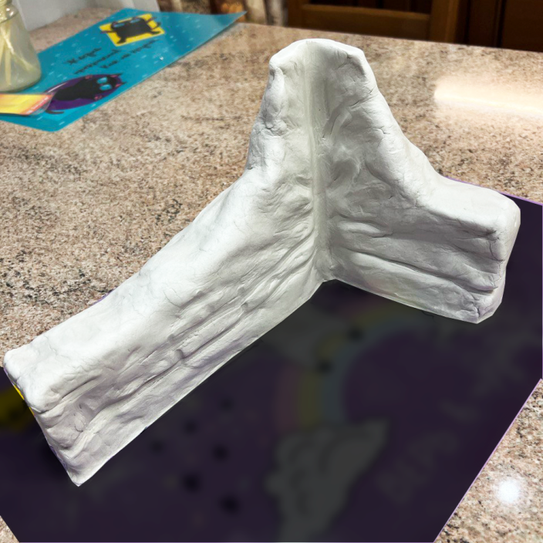

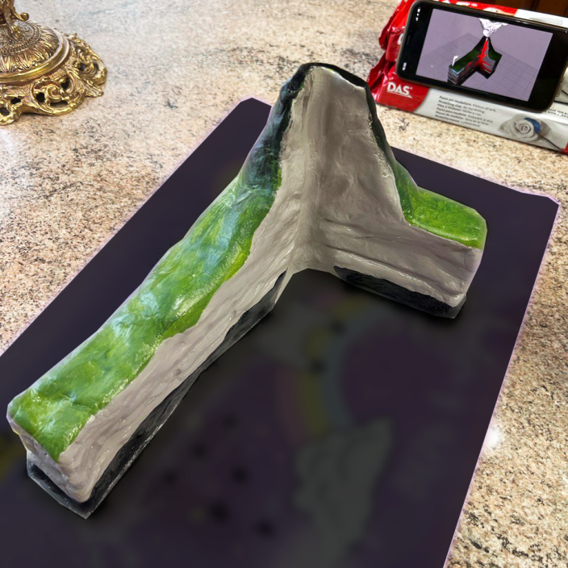

Приложение № 5
Фотография готовой модели вулкана в разрезе

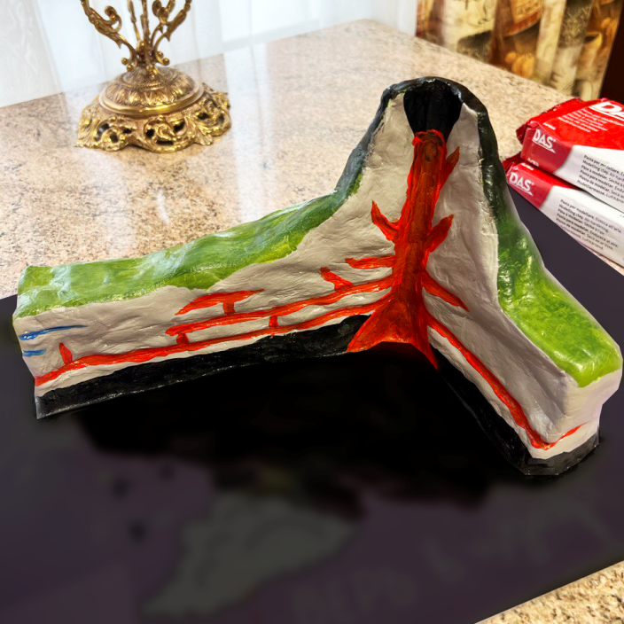

Лаговский В. Зафиксировано самое мощное в истории человечества извержение вулкана. Ученые пугают последствиями//Комсомольская правда. 3 июля 2022. – С. 5.
Ученые: жизнь на Земле появилась благодаря вулканам [Электронный ресурс]// http://vulkania.ru. Сайт о вулканах. – Режим доступа: http://vulkania.ru/interesnyie-fakty/uchenyie-zhizn-na-zemle-poyavilas-blagodarya-vulkanam.html (дата обращения: 10.02.2023).
Алдонина Р., Сазонова О. Вулканы ужасные и манящие. М.: Изд-во «Настя и Никита», 2019. – С. 9.
Какую пользу приносят вулканы? [Электронный ресурс]// http://vulkania.ru. Сайт о вулканах. – Режим доступа: http://vulkania.ru/o-vulkanah/kakuyu-polzu-prinosyat-vulkanyi.html (дата обращения: 10.02.2023).
Петрова Н.Н. География России. Полная энциклопедия. М.: Эксмо, 2016. – С. 68.

